**使用指南**

* 名称：七牛云
* 功能：直播、存储
* 作者：杨绍平
* 补充：
* 时间：2017-07-28

1. 获取配置
2. 登录七牛云平台

<https://www.qiniu.com/>

1. 获取***ACCESSKEY、SECREKEY*** 个人面部 ==> 密钥管理

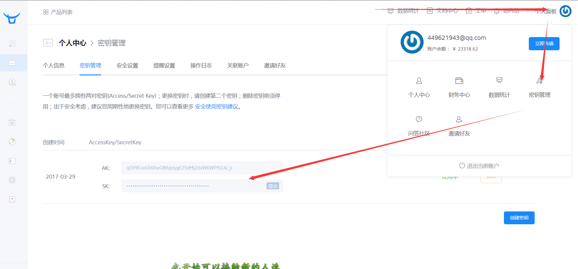

1. 创建储存空间、直播空间，获取外链域名

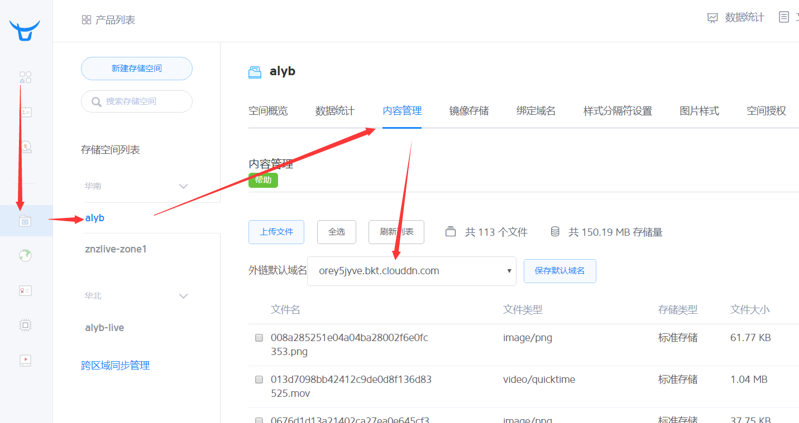

1. 保存直播回调地址

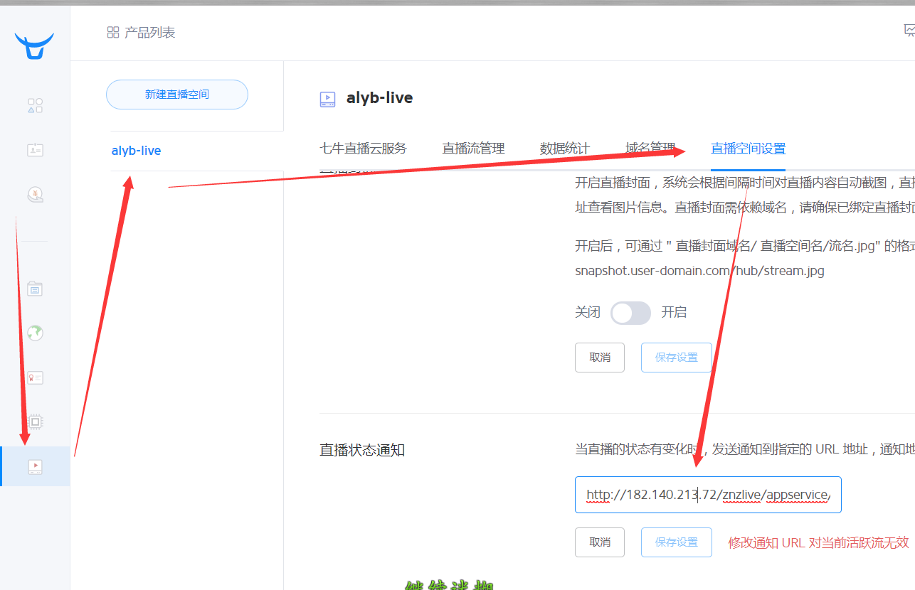

1. 代码说明
2. 代码结构

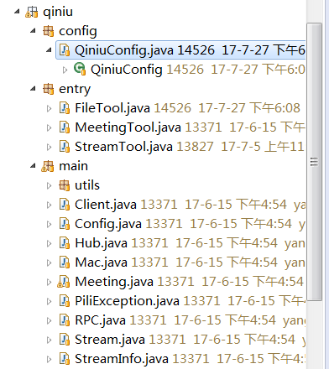

QiniuConfig：配置文件

FileTool：七牛云存储的一些方法

MeetingTool：会议室（连麦）方法

StreamTool：直播流的方法

其余为七牛云的流对象、工具等

1. 配置文件

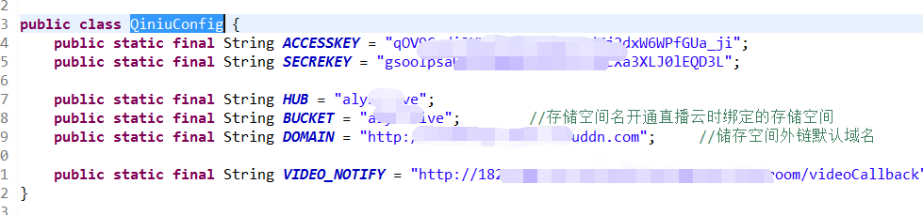

***都是【获取配置】中的一些配置信息***

VIDEO_NOTIFY 录像回调地址

1. 使用方法

1、直播流流程

1) 注册 ==> 调用StreamTool.createStream(String stream)创建流方法

2) 直播生成推流、拉流地址

StreamTool.RTMPPublishURL() 生成rtmp推流地址

StreamTool.RTMPPlayURL() 生成rtmp拉流地址

StreamTool.HLSPlayURL() 生成hls推流地址

StreamTool.HDLPlayURL() 生成hdl推流地址

1. 直播回调 在控制台配置直播回调地址 回调处理代码在【代码】文件夹中
2. 直播录制

调用 FileTool.saveVideo() 方法

默认录制的是m3u8格式，如果指定其他格式，则保存动作为异步模式

方法中需要指定录像的时间段，因为七牛云保存的直播流录像时从你第一次直播开始一直到最后，所以需要指定时间来截取某一段时间类的直播录像数据

1. 七牛云存储

FileTool.uploadFile() 上传文件

FileTool.getFilePath() 获取文件完整录像